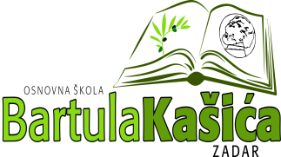
REPUBLIKA HRVATSKA
OŠ BARTULA KAŠIĆA
Bribirski prilaz 2 ,23 000 Zadar
Tel:023/321 -397 Fax:023/323-620
Email: ured@os-bkasica-zadar.skole.hr
KLASA:007-04/22-02/10
URBROJ: 2198-1-1-22-01
Zadar, 7.prosinca 2022.g.

POZIV članovima ŠO

Pozivam Vas na 17. sjednicu Školskog odbora koja će se održati u petak dana 9. prosinca 2022. u elektronskim putem u periodu od 09,00 – 15,00 sati

Predlažem slijedeći:

D N E V N I R E D :

- Usvajanje zapisnika sa prethodne sjednice
- Davanje prethodne suglasnosti za zapošljavanje:
- Spremač/ice na neodređeno puno radno vrijeme
3. Razmatranje prijdloga o donošenju Pravilnika o radu školske kuhinje
4. Razmatranje prijedloga o donošenju Odluke o rasporedu rezultata
5. Prethodna suglasnost za uvećanje tjednog radnog vremena

Predsjednica ŠO:
Elza Nadarević Baričić

Dostaviti:
- Elza Nadarević Baričić
- Anita Dukić
- Josip Kvartuč
- Ana Rücker
- Matea Bakmaz
- Bernarda Kamber
- Krešimir Mijić
- Katica Skukan,ravnateljica
- Oglasna ploča Škole
- Pismohrana

